2018年全国统一高考物理试卷（新课标Ⅱ）
一、选择题：本题共8小题，每小题6分，共48分。在每小题给出的四个选项中，第1～5题只有一项符合题目要求，第6～8题有多项符合题目要求.全部选对的得6分，选对但不全的得3分，有选错的得0分．
1．（6分）如图，某同学用绳子拉动木箱，使它从静止开始沿粗糙水平路面运动至具有某一速度，木箱获得的动能一定（ ）
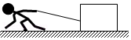
A．小于拉力所做的功 B．等于拉力所做的功
C．等于克服摩擦力所做的功 D．大于克服摩擦力所做的功
2．（6分）高空坠物极易对行人造成伤害。若一个50g的鸡蛋从一居民楼的25层坠下，与地面的碰撞时间约为2ms，则该鸡蛋对地面产生的冲击力约为（ ）
A．10N B．10²N C．10³N D．10⁴N
3．（6分）2018年2月，我国500m口径射电望远镜（天眼）发现毫秒脉冲星“J0318+0253”，其自转周期T=5.19ms。假设星体为质量均匀分布的球体，已知万有引力常量为6.67×10^{﹣11}N•m²/kg²．以周期T稳定自转的星体的密度最小值约为（ ）
A．5×10⁴kg/m³ B．5×10¹²kg/m³ C．5×10¹⁵kg/m³ D．5×10¹⁸kg/m³
4．（6分）用波长为300nm的光照射锌板，电子逸出锌板表面的最大初动能为1.28×10^{﹣19}J，已知普朗克常量为6.63×10^{﹣34}J•s，真空中的光速为3.00×10⁸m•s^{﹣1}，能使锌产生光电效应的单色光的最低频率约为（ ）
A．1×10¹⁴Hz B．8×10¹⁴Hz C．2×10¹⁵Hz D．8×10¹⁵Hz
5．（6分）如图，在同一水平面内有两根平行长导轨，导轨间存在依次相邻的矩形匀强磁场区域，区域宽度均为l，磁感应强度大小相等、方向交替向上向下，一边长为l的正方形金属线框在导轨上向左匀速运动，线框中感应电流i随时间变化的正确图线可能是（ ）
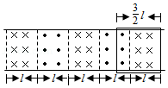
A．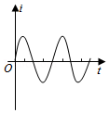 B．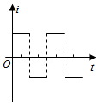
C．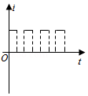 D．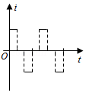
6．（6分）甲、乙两汽车在同一条平直公路上同向运动，其速度﹣时间图象分别如图中甲、乙两条曲线所示，已知两车在t₂时刻并排行驶，下列说法正确的是（ ）
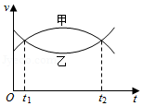
A．两车在t₁时刻也并排行驶
B．在t₁时刻甲车在后，乙车在前
C．甲车的加速度大小先增大后减小
D．乙车的加速度大小先减小后增大
7．（6分）如图，纸面内有两条互相垂直的长直绝缘导线L₁、L₂，L₁中的电流方向向左，L₂中的电流方向向上，L₁的正上方有a，b两点，它们相对于L₂对称。整个系统处于匀强外磁场中，外磁场的磁感应强度大小为B₀，方向垂直于纸面向外，已知a、b两点的磁感应强度大小分别为B₀和B₀，方向也垂于纸面向外，则（ ）
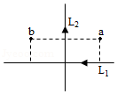
A．流经L₁的电流在b点产生的磁感应强度大小为B₀
B．流经L₁的电流在a点产生的磁感应强度大小为B₀
C．流经L₂的电流在b点产生的磁感应强度大小为B₀
D．流经L₂的电流在a点产生的磁感应强度大小为B₀
8．（6分）如图，同一平面内的a、b、c、d四点处于匀强电场中，电场方向与此平面平行，M为a、c连线的中点，N为b、d连线的中点，一电荷量为q（q＞0）的粒子从a点移动到b点，其电势能减小W₁；若该粒子从c点移动到d点，其电势能减小W₂，下列说法正确的是（ ）
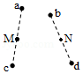
A．此匀强电场的场强方向一定与a、b两点连线平行
B．若该粒子从M点移动到N点，则电场力做功一定为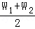
C．若c、d之间的距离为L，则该电场的场强大小一定为
D．若W₁=W₂，则a、M两点之间的电势差一定等于b、N两点之间的电势差
二、非选择题：共62分（第9～12题为必考题，每个试题考生都必须作答.第13～16题为选考题.考生根据要求作答。（一）必考题：共47分。
9．（6分）某同学组装一个多用电表，可选用的器材有：微安表头（量程100μA，内阻900Ω）；电阻箱R₁（阻值范围0～999.9Ω）；电阻箱R₂（阻值范围0～99999.9Ω）；导线若干。
要求利用所给器材先组装一个量程为lmA的直流电流表，在此基础上再将它改装成量程为3V的直流电压表。组装好的多用电表有电流1mA和电压3V两挡。
回答下列问题：
（1）在虚线框内画出电路图并标出R₁和R₂，其中*为公共接线柱，a和b分別是电流挡和电压挡的接线柱。
（2）电阻箱的阻值应取R₁= Ω，R₂= Ω（保留到个位）
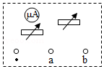
10．（9分）某同学用图（a）所示的装置测量木块与木板之间的动摩擦因数，跨过光滑定滑轮的细线两端分別与木块和弹簧秤相连，滑轮和木块间的细线保持水平，在木块上方放置砝码，缓慢向左拉动水平放置的木板，当木块和砝码相对桌面静止且木板仍在继续滑动时，弹簧秤的示数即为木块受到的滑动摩擦力的大小。某次实验所得数据在
下表中给出，其中f₄的值可从图（b）中弹簧秤的示数读出。
砝码的质量m/kg | 0.05 | 0.10 | 0.15 | 0.20 | 0.25
滑动摩擦力 | 2.15 | 2.36 | 2.55 | f₄ | 2.93
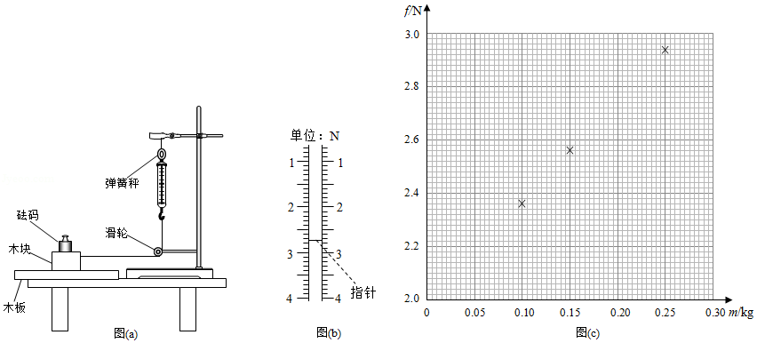
回答下列问题：
（1）f₄= N；
（2）在图（c）的坐标纸上补齐未画出的数据点并绘出f﹣m图线；
（3）f与m、木块质量M、木板与木块之间的动摩擦因数μ及重力加速度大小g之间的关系式为f= ，f﹣m图线（直线）的斜率的表达式为k= ；
（4）取g=9.80m/s²，由绘出的f﹣m图线求得μ= （保留2位有效数字）
11．（12分）汽车A在水平冰雪路面上行驶，驾驶员发现其正前方停有汽车B，立即采取制动措施，但仍然撞上了汽车B，两车碰撞时和两车都完全停止后的位置如图所示，碰撞后B车向前滑动了4.5m，A车向前滑动了2.0m，已知A和B的质量分别为2.0×10³kg和1.5×10³kg，两车与该冰雪路面间的动摩擦因数均为0.10，两车碰撞时间极短，在碰撞后车轮均没有滚动，重力加速度大小g=10m/s²，求：
（1）碰撞后的瞬间B车速度的大小；
（2）碰撞前的瞬间A车速度的大小。
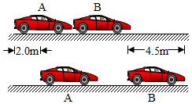
12．（20分）一足够长的条状区域内存在匀强电场和匀强磁场，其在xOy平面内的截面如图所示；中间是磁场区域，其边界与y轴垂直，宽度为l，磁感应强度的大小为B，方向垂直于xOy平面；磁场的上、下两侧为电场区域，宽度均为l′，电场强度的大小均为E，方向均沿x轴正方向；M、N为条状区域边界上的两点，它们的连线与y轴平行。一带正电的粒子以某一速度从M点沿y轴正方向射入电场，经过一段时间后恰好以从M点入射的速度从N点沿y轴正方向射出。不计重力。
（1）定性画出该粒子在电磁场中运动的轨迹；
（2）求该粒子从M点入射时速度的大小；
（3）若该粒子进入磁场时的速度方向恰好与x轴正方向的夹角为，求该粒子的比荷及其从M点运动到N点的时间。
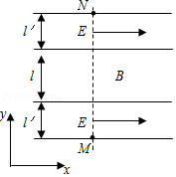

三、选考题：共15分，请考生从2道物理题中任选一题作答，如果多做，则按所做的第一题计分。
13．（5分）对于实际的气体，下列说法正确的是（ ）
A．气体的内能包括气体分子的重力势能
B．气体的内能包括气体分子之间相互作用的势能
C．气体的内能包括气体整体运动的动能
D．气体的体积变化时，其内能可能不变
E．气体的内能包括气体分子热运动的动能
14．（10分）如图，一竖直放置的汽缸上端开口，汽缸壁内有卡口a和b，a、b间距为h，a距缸底的高度为H；活塞只能在a、b间移动，其下方密封有一定质量的理想气体，已知活塞质量为m，面积为S，厚度可忽略；活塞和气缸壁均绝热，不计它们之间的摩擦，开始时活塞处于静止状态，上、下方气体压强均为p₀，温度均为T₀，现用电热丝缓慢加热汽缸中的气体，直至活塞刚好到达b处。求此时汽缸内气体的温度以及在此过程中气体对外所做的功，重力加速度大小为g。
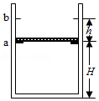

【物理---选修3-4】（15分）
15．声波在空气中的传播速度为340m/s，在钢铁中的传播速度为4900m/s。一平直桥由钢铁制成，某同学用锤子敲击一下桥的一端发出声音，分别经空气和桥传到另一端的时间之差为1.00s。桥的长度为 m．若该声波在空气中的波长为λ，则它在钢铁中的波长为λ的 倍。
16．如图，△ABC是一直角三棱镜的横截面，∠A=90°，∠B=60°．一细光束从BC边的D点折射后，射到AC边的E点，发生全反射后经AB边的F点射出，EG垂直于AC交BC于G，D恰好是CG的中点。不计多次反射。
（i）求出射光相对于D点的入射光的偏角；
（ii）为实现上述光路，棱镜折射率的取值应在什么范围？
